附件1

湖南省教师资格证书补发换发申请表

姓 名 |  | 性 别 |  | 本人正面二寸  免冠照片
民 族 |  | 出生年月 |  | 本人正面二寸  免冠照片
资格种类 |  | 任教学科 |  | 本人正面二寸  免冠照片
身份证件类型 |  | 身份证件号码 |  | 本人正面二寸  免冠照片
原发证机关 |  |  |  | 本人正面二寸  免冠照片
证书编号 |  |  | 原发证时间
申请事由 | □证书遗失需补发
申请事由 | □证书损毁影响使用需换发
申请人承诺 | 以上信息准确，情况属实。因信息有误造成的一切后果由本人承担。  申请人签名： 年 月 日
以下内容由教育行政部门填写
经办人  审核意见 | 有关材料已审核，情况属实。  经办人签名： 年 月 日
发证机关  审核意见 | 负责人签名：  （公章） 年 月 日
备注：1．所填个人信息应与原教师资格证书信息一致；
2．本表一式二份，分别存入本人人事档案和发证机关档案。
附件2

湖南省教师资格证书信息更正备案表
认定机构名称：××××××教育局
变更前证书信息
姓 名 | AAA |  | 性别 | 女 | 民族 | 汉族 | 照 片  （若无变更前照片，可留空）
有效身份  证件类型 | 身份证 | 有效身份  证件号码 | ×××××××××××××××××× |  |  |  | 照 片  （若无变更前照片，可留空）
出生日期 | ××××－××－×× | 教师资格  证书号码 | ××××××××××××××× |  |  |  | 照 片  （若无变更前照片，可留空）
教师资格  种 类 | 幼儿园教师资 格 | 教师资格  任教学科 | 幼儿园 |  |  |  | 照 片  （若无变更前照片，可留空）
发证日期 | ××××－××－×× | 发证机关 | ××××××教育局
变更后证书信息
姓 名 | BBB |  | 性别 | 男 | 民族 | 满族 | 照片
有效身份  证件类型 | 身份证 | 有效身份  证件号码 | ××××××××××××××××××
出生日期 | ××××－××－×× | 教师资格  证书号码 | ×××××××××××××××××
教师资格  种 类 | 幼儿园教师资 格 | 教师资格  任教学科 | 幼儿园
发证日期 | ××××－××－×× | 发证机关 | ××××××教育局

变更内容 | 姓名；性别；民族；教师资格证书号码；
变更类型 | 认定历史数据变更/定期注册入库的认定信息变更/未入库的认定信息变更
本人确认以上教师资格证书信息更正无误。

持证人签字：年月日
认定机构  处理情况 | 已完成信息变更，重发证书。  已完成信息变更，在原证书上备注页注明变更信息。  经办人：年月日公章
注：本表一式两份。一份存入持证人人事档案，一份由认定机构归档保存
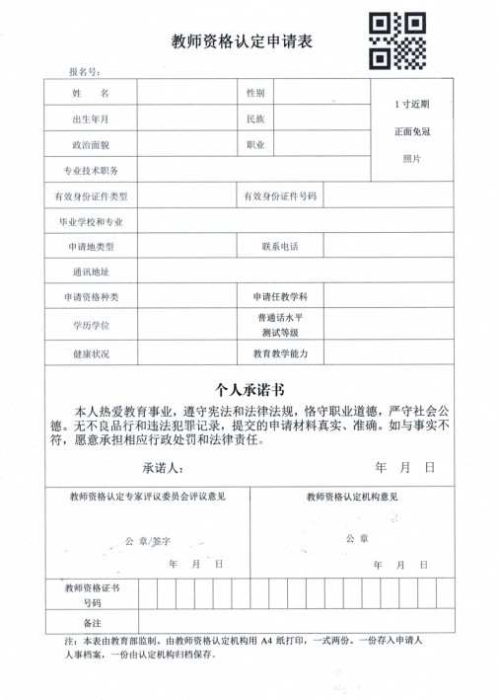
新版教师资格认定申请表

